Preguntas preparcial

1) Al diseñar un servicio, la calidad del mismo debe basarse prioritariamente en **la calidad extrinseca.**

2) La evidencia fisica de la prestacion de un servicio puede definirse como **todo elemento fisico o sensorial por ejemplo un sitio web, que el cliente percibe durante su interaccion, incluyendo el ambiente fisico.**

3) Al evaluar qué es lo que un cliente espera de la prestación de un servicio, es común que dé respuestas como: "rapidez de atención", "buen precio", "confiabilidad", "amabilidad", "buena calidad", etcétera. En esos casos, en la medida de lo posible, se debe **Realizar entrevistas en profundidad o paneles (focus group) para especificar qué entienden los clientes por esas variables.**

4) ¿Para que sirve realizar un plano de servicios?

* Eliminar improvizacion, sistematizar procesos.
* Reducir personalizacion, estandarizar servicios.
* Agregar valor para el cliente
* Darle al cliente la previsibilidad y generar confianza
* Identificar oportunidades de mejora y reducir costos
* Calcular costos y fijar precios
* Identificar oportunidades de agregar evidencia fisica
* Identificar necesidades de personal y realizar la descripcion de puestos

5) ¿Cuáles son las alternativas para fijar el precio en la exportacion de servicios?

* Basado en los costos; mas utilidad deseada
* Basa en la competencia
* Según el valor percibido por el cliente

6) “La certificación ISO 9001 asegura que el servicio es de excelente calidad” ¿está de acuerdo con esta afirmación? Fundamente su respuesta.

La certificacion asegura que el servicio se presta siguiendo procesos predeterminados (esto implica estandarizacion) y que en caso de errores o desvios se podra identificar donde se produjeron.Tambien asegura que haya un procedimietno que mida la satisfaccion del cliente.

La respuesta puede ser estoy de acuerdo o no, lo que importa es la justificacion

7) Si tiene que exportar servicios basados en el conocimiento, ¿qué acciones de promoción recomendaría? Justifique

En el caso de servicios basados en el conocimiento, conviene hacer acciones que demuestren que se cuenta con ese conocimiento, por ejemplo: relaciones publicas, publicacion de articulos, libros, videos, participacion en congresos y conferencias, etc.

8) Explique en qué consiste la estrategia de exportación de servicios denominada cross-selling y ejemplifique en qué tipo de servicios puede ser conveniente, y por qué.

Como estrategia de internacionalizacion de servicios, el cross selling seria el caso de colegas situados en diferentes paises que se derivan clientes reciprocamente, generalmente ocurre por dos motivos

* Necesidad de un conocimiento especifico de carácter local (ejemplo; legislacion)
* Necesidad de permiso legal para operar (ejemplo; matricula)

Casos tipicos: abogados, contadores, arquitectos, forwarders

9) explique en que consiste la estrategia de exportacion de servicios mediante franquicias mencionando las ventajas y desventajas de las partes

Consiste en ceder uso de marca y transferir conocimiento a otra empresa la cual realizara la inversion y debera seguir las regals que fije el franquiciante para operar. Ademas debera pagarle regalias y a veces un fee de ingreso (valor llave)

Para el franquiciante la ventaja es que no necesita invertir capital propio en cada mercado reduce su riesgo y aprovecha al franquiciado para sortear diferencias culturales.

La desventaja es el riesgo que corre su marca en caso de mal desempeño del franquciado y la posibilidad de que el franquiciado se transforme en un competidor.

Para el franquiciado la ventaja es que recivie knowhow y apoyo pero no tiene autonomia para manejar su negocio

10) ¿Para que sirve la evidencia física?

* Agregar valor para el cliente, mejorando su experiencia durante la prestación del servicio
* Diferenciarse de la competencia
* Generar confianza
* Puede facilitar la trazabilidad y sistematización de los procesos, si registra los avances en la prestación del servicio

Puede funcionar como material promocional (publicitario)

11) Explique de qué factores dependerá la decisión de establecer una presencia propia permanente en el país al que se pretende exportar servicios.

Depende de:

* proyeccion del volumen de negocio,
* aspectos legales que incluyen los regímenes impositivos, migratorios y de inversión extranjera, y
* aspectos culturales que se relacionan con la prestación del servicio y pueden llevar a que, comercialmente, sea valorada la cercanía del prestador, o la atención mediante personal local.

12)

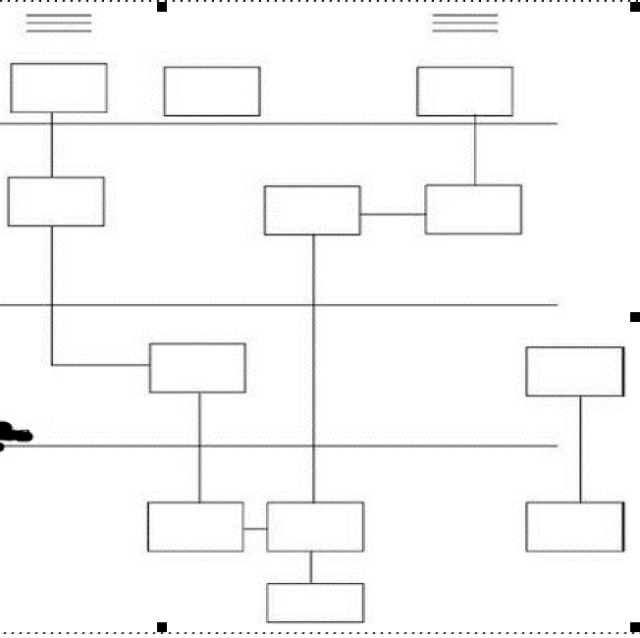

Procesos de soporte

Linea de visibilidad

Acciones del prestador

(empleados o tecnologia)

Evidencia fisica

Acciones del cliente